**JOBSHEET 1 :**

**KONSEP DASAR KECERDASAN BISNIS**

Disusun untuk Memenuhi Tugas Mata Kuliah Kecerdasan Bisnis

Yang Dibina oleh Ibu Candra Bella Vista, S.Kom., M.T.



Disusun Oleh :

Sofi Lailatul Aniftasari

Sistem Informasi Bisnis 3E / 23

NIM. 2241760073

**POLITEKNIK NEGERI MALANG**

**JURUSAN TEKNOLOGI INFORMASI**

**TAHUN 2024**

|  |  |
| --- | --- |
|  | Jurusan Teknologi Informasi Politeknik Negeri Malang  **Jobsheet Konsep Dasar Kecerdasan Bisnis**  **Mata Kuliah Kecerdasan Bisnis**  *Agustus 2023* |

**Topik**

1. Konsep Kecerdasan Bisnis

**Tujuan**

Mahasiswa diharapkan mampu memahami konsep dasar kecerdasan bisnis dan peranannya dalam bisnis

**Pengertian Kecerdasan Bisnis**

Lingkungan bisnis merupakan lingkungan yang memiliki dinamika luar biasa. Perubahan secara dinamis ini mendorong perusahaan untuk dapat beradaptasi agar bisa mempertahankan bisnis. Kemampuan perusahaan untuk mempertahankan bisnis dalam persaingan pasar tentunya sangat dipengaruhi oleh respon perusahaan dalam pengambilan keputusan. Pengambilan keputusan yang baik memerlukan informasi pendukung terkait kondisi internal maupun eksternal lingkungan bisnis.

Kecerdasan bisnis atau *business intelligence* (BI) adalah kumpulan berbagai macam metode atau alat atau platform yang digunakan untuk menganalisa data dari operasional bisnis suatu perusahan untuk mengoptimalkan performa perusahaan. Kecerdasan bisnis digunakan untuk mendukung pengambilan keputusan pada suatu perusahaan.

**Peranan Kecerdasan Bisnis**

Kecerdasan bisnis lahir dilatarbelakangi oleh adanya permasalahan bisnis yang kompleks. Lingkungan bisnis yang dinamis dan sering kali diluar perencanaan seperti adanya pandemi yang mengubah segala pola kehidupan termasuk dalam bisnis. Satu kondisi perubahan dapat menimbulkan banyak permasalahan. Efek dari pandemi selain menyebabkan penurunan profit juga menyebabkan kerugian akibat kinerja pegawai yang tidak optimal karena terjangkit virus covid-19. Kebijakan pemerintah terkait PSBB juga menyebabkan permasalahan baru yakni terhambatnya arus pasokan bahan baku dan distribusi barang jadi. Dalam bisnis sering kali didapati konflik tujuan antar stakeholdernya. Tujuan utamanya adalah satu, yaitu meningkatkan pendapatan, tetapi sering kali terjadi perbedaan pandangan terkait meningkatkan pendapatan dari stakeholder. Kenyataan tim penjualan ingin menaikkan pendapatan dengan memberikan diskon, sehingga menarik banyak pembeli, berbenturan dengan kebutuhan tim marketing yang memerlukan dana untuk melakukan promosi. Dari semua permasalahan yang ada, kecerdasan bisnis menjadi penting karena satu masalah sering kali memiliki banyak kemungkinan solusi. Dalam kasus meningkatkan pendapatan terdapat solusi untuk menjual dengan harga murah atau menaikkan harga dan menjualnya secara eksklusif.

Saat ini kecerdasan bisnis dianggap sebagai suatu cabang ilmu yang sangat membantu stakeholder perusahaan untuk mengambil keputusan karena memiliki beberapa manfaat yaitu:

1. Melacak kinerja
2. Optimasi operasi
3. Mengidentifikasi cara meningkatkan profit
4. Menemukan permasalahan
5. Melihat trend pasar

**Tradisional Data VS Big Data**

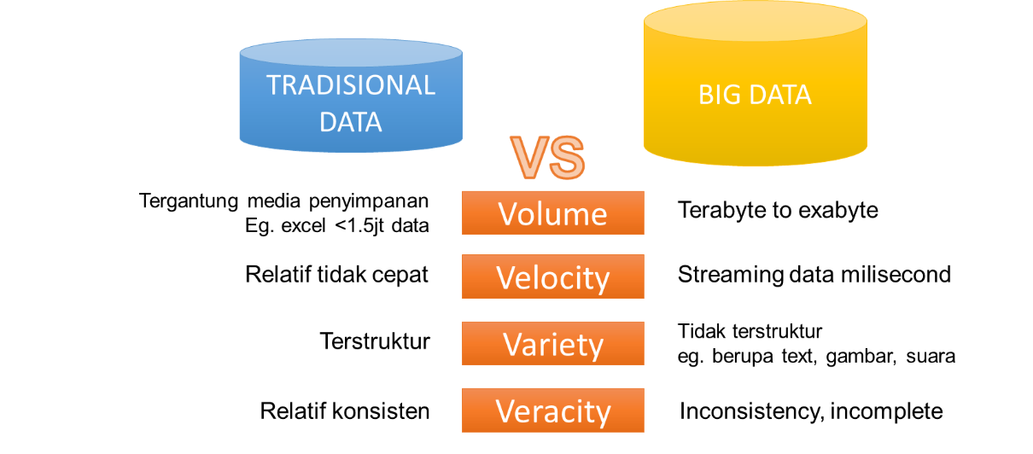

Data terbagi menjadi dua yaitu tradisional data dan big data. Tradisional data mencatat transaksi harian yang disimpan dalam sebuah media penyimpanan bisa file excel atau database relasional. Sedangkan big data ada kumpulan transaksi yang tersimpan dalam jumlah sangat besar. Perbandingan tradisional data dan big data didasarkan pada *volume, velocity, variety,* dan *veracity.* Volume adalah jumlah data yang tersimpan. Misalkan pada sebuah e-commerce transaksi harian yang tercatat dapat menciptakan big data Big data menyimpan data hingga hitungan terabyte hingga Exabyte. Velocity atau kecepatan pergerakan data. Streaming data yang berpindah pada big data sangat cepat hingga hitungan millisecond. Varierty data atau jenis data. Pada tradisional data menyimpan data terstruktur dengan tipe data yang sama, sedangkan big data menyimpan data yang tidak terstruktur. Veracity adalah kebenaran atau kejelasan data. Karena jumlahnya besar, pergerakannya cepat, dan tidak terstruktur data yang tersimpan bisa jadi tidak konsisten dan tidak lengkap.

**Daur Hidup Data**

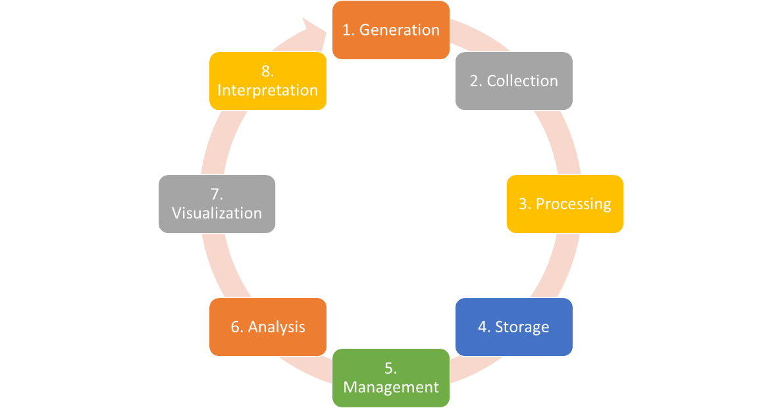

Daur hidup data dimulai dari proses data generation. Data generation memungkinkan terciptanya nilai-nilai atau data/ informasi yang belum ada, tetapi proses ini yang diperlukan sebagai bagian dari operasi perusahaan. Contohnya ketika kita login ke dalam suatu aplikasi maka proses data generation dimulai. Data collection adalah proses pengumpulan data. Setelah melakukan login maka data penelusuran dan transaksi kita akan disimpan. Data processing adalah pemrosesan untuk menyimpan informasi-informasi penting. Proses data storage adalah proses penyimpanan data ke dalam suatu media penyimpanan big data. Proses management data dapat diartikan sebagai proses pemeliharaan data. Tahapan selanjutnya adalah tahapan analisis. Pada tahap ini dilakukan proses sistesis menggunakan pemodelan bertujuan untuk menemukan pola data. Setelah proses analisis dilakukan data visualisasi yang bertujuan untuk mempermudah menemukan trends, pola, ataupun outliers. Tahapan terakhir dari siklus data adalah menginterpretasikan dari hasil visualisasi.

**Visualisasi Data**

Data visualisasi memberi gambaran yang jelas tentang informasi apa yang dapat diambil dari data melalui bentuk visual, seperti grafik atau diagram. Visualisasi membuat data terlihat lebih alami untuk dipahami oleh pikiran manusia, sehingga mudah untuk mengidentifikasi trend, pola, pencilan (*outliers)* dalam kumpulan data yang besar.

Penggunaan data visualization ini dipercaya bisa mempercepat audiens dalam memahami data yang ingin disampaikan. Pernyataan tersebut juga didukung oleh penelitian yang menunjukkan bahwa 80% seseorang mencerna sesuatu dari apa yang dilihat atau visual, sedangkan 20% lainnya melalui apa yang dibaca atau tulisan. Beberapa tools yang dapat digunakan dalam melakukan visualisasi data adalah tableu, power BI, Microsoft excel, dan google data studio.

**Bagian 1: Memahami konsep kecerdasan bisnis**

|  |  |
| --- | --- |
| **Langkah** | **Keterangan** |
| 1 | Menguji pemahaman mengenai kecerdasan bisnis |
| 2 | Menjawab beberapa hal berikut:   1. Menurut pendapat Anda apa itu kecerdasan bisnis?   Business Intelligence atau BI merupakan proses pemakaian data untuk manajemen operasional bisnis sehari-hari. Tugasnya adalah mengumpulkan, menyimpan, dan menganalisis data dari kegiatan bisnis   1. Apakah perbedaan ranah keilmuan business intelligence, data analytics, dan data science?   Business Inteligence berfokus pada mengubah data menjadi informasi yang actionable untuk pengambilan keputusan bisnis dengan menggunakan tools dan Teknik untuk visualisasi data, pembuatan laporan, dan dashboard.  Jika Data Analytics berfokus pada menganalisis data untuk menemukan pola, hubungan, dan tren untuk mendapatkan pemahaman yang lebih dalam tentang data.  Jika Data Science mengembangkan model prediktif dan algoritma untuk membuat keputusan bedasarkan data menggunakan Teknik machine learning, deep learning, dan AI untuk membuat prediksi tentang masa depan, menemukan wawasan baru, dan mengembangkan produk atau layanan baru. |
| 3 | Menuliskan hasil pemahaman atas pertanyaan pada no 2 |

**Bagian 2: Mempersiapkan data**

|  |  |
| --- | --- |
| **Langkah** | **Keterangan** |
| 1 | Kunjungi laman berikut https://www.kaggle.com/datasets/mcdonalds/nutrition-facts |
| 2 | Kemudian akan menampilkan data nutrition fact Mc Donald |
| 3 | Download data tersebut. Untuk mendownload data silahkan melakukan prosedur pendaftaran pada situs tersebut atau dapat memilih opsi log in menggunakan akun google. |
| 4 | Setelah selesai download, unzip archive.zip dan buka file menu.csv. maka akan ditampilkan data berikut: |
| 5 | Ubah file csv tersebut menjadi format .xls. ikuti langkah 5-7 untuk mengubah format csv ke excel.  Buka file excel baru. Klik menu Data -> Get Data -> from Text/CSV |
| 6 | Pilih menu.csv -> kemudian klik load |
| 7 | Maka akan muncul tabel mirip seperti ini: |
| 8 | Pahami data tersebut dan jawablah pertanyaan berikut [soal 1]   1. Ada berapakah keseluruhan fitur dalam dataset tersebut?   Ada 24 Fitur yang ada   1. Jelaskan fitur-fitur yang terdapat dalam dataset tersebut?    1. Category : berisi nama kategori menu pada menu McDonald    2. Item : berisi nama-nama menu yang ada di McDonald    3. Serving Size : jumlah makanan atau minuman yang diukur dalam satu kali penyajian atau porsi makan    4. Calories : jumlah kalori yang terkandung dalam makanan dan minuman.    5. Calories From Fat : Jumlah kalori yang berasal dari lemak dalam makanan    6. Total Fat : Total lemak yang ada dalam makanan.    7. Total Fat (% Daily value) : Menunjukkan persentase total nilai harian untuk setiap lemak dalam satu makanan.    8. Saturated Fat : Jumlah lemak jenuh yang ada dalam makanan.    9. Saturated Fat (% Daily value) : Menunjukkan persentase nilai harian untuk setiap lemak jenuh dalam satu makanan.    10. Trans Fat : Jumlah lemak tak jenuh yang ada dalam makanan    11. 11) Cholesterol : Jumlah kolesterol yang ada dalam makanan.    12. Cholesterol (%% Daily value) : Menunjukkan persentase nilai harian untuk setiap kolesterol dalam satu makanan.    13. Sodium : Jumlah sodium yang ada dalam makanan.    14. Sodium (%% Daily value) : Menunjukkan persentase nilai harian untuk setiap sodium dalam satu makanan.    15. Carbohydrates : Jumlah karbo yang ada dalam makanan.    16. Carbohydrates (%% Daily value) : Menunjukkan persentase nilai harian untuk setiap sodium dalam satu makanan.    17. Dietary Fiber : Jumlah dietary fiber yang ada dalam makanan.    18. Dietary Fiber (%% Daily value) : Menunjukkan persentase nilai harian untuk setiap dietary fiber dalam satu makanan.    19. Sugars : Jumlah sugars yang ada dalam makanan.    20. Protein : Jumlah protein yang ada dalam makanan.    21. Vitamin A : Jumlah Vitamin A yang ada dalam makanan.    22. Vitamin C : Jumlah Vitamin C yang ada dalam mkanan.    23. Calcium (%% Daily value) : Menunjukkan persentase nilai harian untuk setiap calcium dalam satu makanan.    24. Iron (%% Daily value) : Menunjukkan persentase nilai harian untuk setiap calcium dalam satu makanan. |

**Bagian 3: Mendapatkan informasi dari data**

|  |  |
| --- | --- |
| **Langkah** | **Keterangan** |
| 1 | Pada file excel yang telah dibuat di Latihan sebelumnya, klik “insert” -> kemudian klik “pivot table”. |
| 2 | Pilih kolom categori dan calories, dengan cara mengetikkan range tabel seperti pada gambar berikut    Kemudian klik “OK” |
| 3 | Pada bagian “Pivot Table Field”, centang kolom “category dan calories” |
| 4 | Ubah value dengan klik tanda panah pada label “Sum of Calories” -> pilih “Value Field Settings” |
| 5 | Ubah menjadi “average” kemudian klik “OK” |
| 6 | Tunjukkan hasil pivot tabel anda [soal 2] |
| 7 | Buatlah grafik berdasarkan hasil pivot tabel yang dibuat [soal 3] |
| 8 | Berdasarkan visualisasi tersebut, analisis informasi apa saja yang bisa didapatkan [soal 4]  Visualisasi data ini menampilkan rata-rata kalori untuk berbagai kategori makanan seperti daging, minuman, sarapan, dan sebagainya. Daging (Beef & Pork) memiliki rata-rata kalori tertinggi di antara kategori lainnya, menunjukkan bahwa kelompok makanan ini cenderung memberikan kontribusi kalori yang signifikan dalam diet. Data ini juga dapat digunakan untuk mengidentifikasi area di mana seseorang dapat mengurangi asupan kalori, misalnya dengan mengurangi konsumsi daging dan meningkatkan konsumsi salad. |
| 9 | Buatlah visualisasi yang lain berdasarkan data menu Mc Donalds [soal 5] |
| 10 | Lakukan analisis berdasarkan visualisasi pada langkah ke-9 [soal 6]  Informasi ini sangat berguna untuk menyusun rencana diet yang seimbang. Dengan mengetahui kontribusi kalori dari masing-masing kategori, seseorang dapat mengatur porsi makan dan memilih makanan yang lebih rendah kalori untuk mencapai tujuan kesehatan tertentu. |